FRUTTA NELLE SCUOLE - CONCORSO "OLIMPIADI DELLA FRUTTA" - EDIZIONE 2016 -CLASSE 3^B - PLEESSO DEVITOFRANCESCO

La classe 3^B del plesso Devitofrancesco ha partecipato al concorso "OLIMPIADI DELLA FRUTTA" (edizione 2016) nella sezione "salto ai legumi", con l'elaborato "LA PREISTORIA E I LEGUMI", classificandosi come miglior elaborato delle scuole del Sud con il riconoscimento del "PREMIO SPECIALE ARTE E CULTURA".

La Preistoria e i legumi

L'elaborato rappresenta un villaggio preistorico dell'epoca dell' Homo Sapiens Sapiens. Per riprodurlo sono stati utilizzati diversi legumi tra cui: fave, lenticchie decorticate e non, piselli, diverse qualità di fagioli, soia, ceci e cicerchie. La scelta del soggetto nasce da una ricerca storica, sull'alimentazione degli uomini preistorici, condotta dagli alunni di 3^B della scuola primaria "G. Devitofranceso" di Grumo Appula (BA). Gli alunni hanno appreso che l’uomo preistorico del Neolitio praticava l'agricoltura e oltre al grano, al riso e alla segale, coltivava i legumi: fave, lenticchie fagioli e piselli. Secondo i ricercatori dell‘Istituto Weizmann e della Israel Antiquities Authority, era specializzato nella coltivazione di legumi in generale, e fave in particolare. Il ritrovamento dei semi nei siti preistorici mostra che la dieta degli abitanti dell‘epoca consisteva principalmente di fave, così come di lenticchie e di vari tipi di piselli e ceci.
“In quel periodo, un fenomeno noto come la rivoluzione agricola ha avuto luogo in tutta la regione: diverse specie di animali sono stati addomesticate e differenti tipi di piante sono state coltivati in tutto il Levante, ed è ormai chiaro che l’area della Galilea era la principale produttrice di legumi in epoca preistorica. Questo processo è durato migliaia di anni, durante i quali alcune caratteristiche delle specie selvatiche furono modificate, e addirittura alcune specie vegetali vennero create. Tuttora, la maggior parte dei ceci coltivati nel Paese provengono dalla regione della Galilea”.
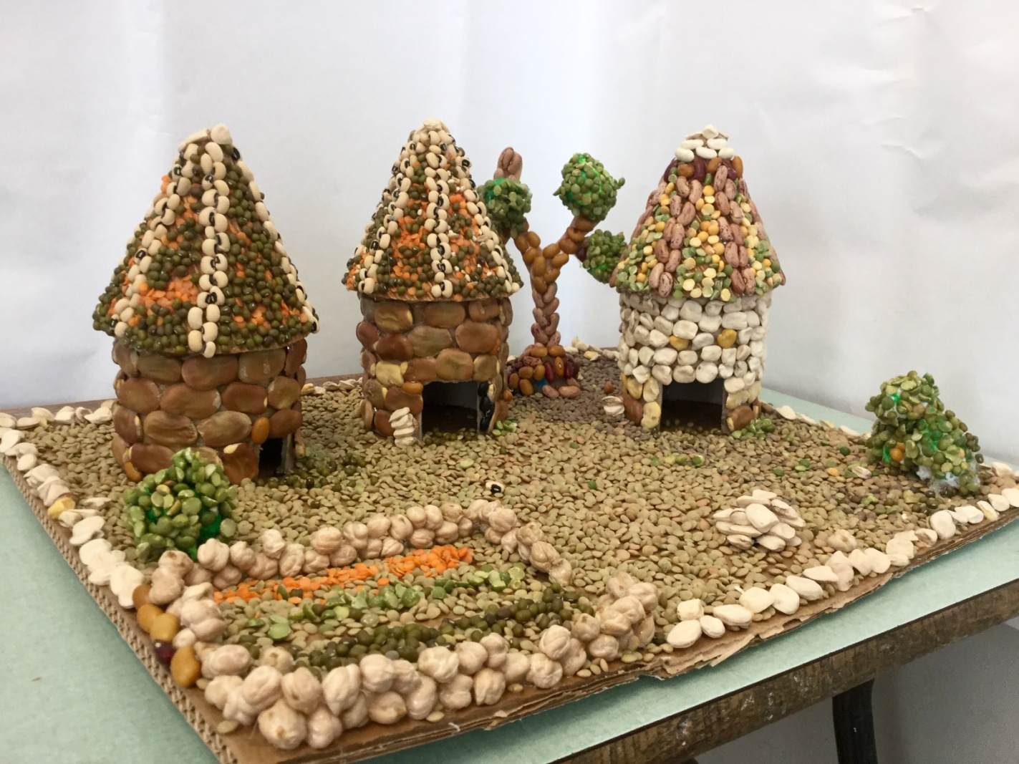
Classe 3^B C.D. "G. Devitofrancesco" Grumo Appula (BA)

